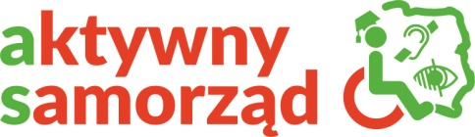
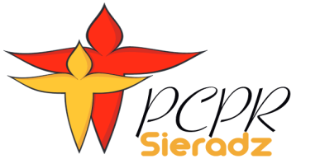
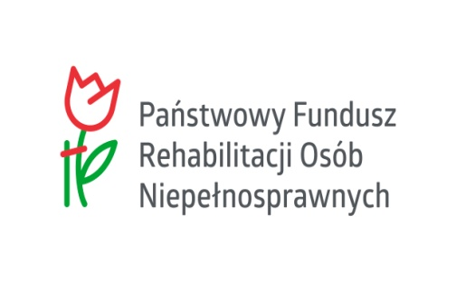
AKTYWNY SAMORZĄD W 2021 ROKU-harmonogram naborów wniosków

Powiatowe Centrum Pomocy Rodzinie w Sieradzu uprzejmie informuje
o przystąpieniu do kolejnej edycji pilotażowego programu „Aktywny samorząd” finansowanego ze środków Państwowego Funduszu Rehabilitacji Osób Niepełnosprawnych w roku 2021. Program jest skierowany do osób z niepełnosprawnością zamieszkujących teren powiatu sieradzkiego.

Harmonogram realizacji pilotażowego programu „Aktywny samorząd”:
- Moduł I - od dnia 01.03.2021 r. do dnia 31.08.2021 r.
- Moduł II:
- I termin - od dnia 01.03.2021 r. do dnia 31.03.2021 r. – dla wniosków dotyczących roku akademickiego 2020/2021.
- II termin - od dnia 10.09.2021 r. do dnia 10.10.2021 r. – dla wniosków dotyczących roku akademickiego 2021/2022.

KIERUNKI DZIAŁAŃ:
W 2021 roku realizowane będą następujące formy wsparcia:
- Obszar A – likwidacja bariery transportowej:
  - Zadanie 1 – pomoc w zakupie i montażu oprzyrządowania do posiadanego samochodu (adresowana do osób z orzeczeniem o niepełnosprawności - do 16 roku życia lub osób ze znacznym albo umiarkowanym stopniem niepełnosprawności, z dysfunkcją narządu ruchu);
  - Zadanie 2 – pomoc w uzyskaniu prawa jazdy (adresowana do osób ze znacznym albo umiarkowanym stopniem niepełnosprawności, z dysfunkcją narządu ruchu);
  - Zadanie 3 – pomoc w uzyskaniu prawa jazdy (adresowana do osób ze znacznym albo umiarkowanym stopniem niepełnosprawności, z dysfunkcją narządu słuchu, w stopniu wymagającym korzystania z usług tłumacza języka migowego);
  - Zadanie 4 – pomoc w zakupie i montażu oprzyrządowania do posiadanego samochodu (adresowana do osób ze znacznym albo umiarkowanym stopniem niepełnosprawności, z dysfunkcją narządu słuchu);
- Obszar B – likwidacja barier w dostępie do uczestniczenia w społeczeństwie informacyjnym:
  - Zadanie 1 – pomoc w zakupie sprzętu elektronicznego lub jego elementów oraz oprogramowania (adresowana do osób z orzeczeniem o niepełnosprawności - do 16 roku życia lub do osób ze znacznym stopniem niepełnosprawności, z dysfunkcją narządu wzroku lub obu rąk);
  - Zadanie 2 – dofinansowanie szkoleń w zakresie obsługi nabytego w ramach programu sprzętu elektronicznego i oprogramowania;
  - Zadanie 3 – pomoc w zakupie sprzętu elektronicznego lub jego elementów oraz oprogramowania (adresowana do osób z umiarkowanym stopniem niepełnosprawności, z dysfunkcją narządu wzroku);
  - Zadanie 4 – pomoc w zakupie sprzętu elektronicznego lub jego elementów oraz oprogramowania (adresowana do osób z orzeczeniem o niepełnosprawności
  - - do 16 roku życia lub osób ze znacznym albo umiarkowanym stopniem niepełnosprawności, z dysfunkcją narządu słuchu i trudnościami w komunikowaniu się za pomocą mowy);
  - Zadanie 5 – pomoc w utrzymaniu sprawności technicznej posiadanego sprzętu elektronicznego, zakupionego w ramach programu (adresowana do osób z orzeczeniem o niepełnosprawności - do 16 roku życia lub osób ze znacznym stopniem niepełnosprawności);
- Obszar C – likwidacja barier w poruszaniu się:
  - Zadanie 1 – pomoc w zakupie wózka inwalidzkiego o napędzie elektrycznym (adresowana do osób z orzeczeniem o niepełnosprawności - do 16 roku życia lub osób ze znacznym stopniem niepełnosprawności, z dysfunkcją uniemożliwiającą samodzielne poruszanie się za pomocą wózka inwalidzkiego o napędzie ręcznym);
  - Zadanie 2 – pomoc w utrzymaniu sprawności technicznej posiadanego skutera lub wózka inwalidzkiego o napędzie elektrycznym (adresowana do osób z orzeczeniem o niepełnosprawności - do 16 roku życia lub osób ze znacznym stopniem niepełnosprawności);
  - Zadanie 3 – pomoc w zakupie protezy kończyny, w której zastosowano nowoczesne rozwiązania techniczne, tj. protezy co najmniej na III poziomie jakości (adresowana do osób ze stopniem niepełnosprawności);
  - Zadanie 4 – pomoc w utrzymaniu sprawności technicznej posiadanej protezy kończyny, w której zastosowano nowoczesne rozwiązania techniczne - co najmniej na III poziomie jakości (adresowana do osób ze stopniem niepełnosprawności);

  - Zadanie 5 – pomoc w zakupie skutera inwalidzkiego o napędzie elektrycznym lub oprzyrządowania elektrycznego do wózka ręcznego (adresowana do osób z orzeczeniem o niepełnosprawności - do 16 roku życia lub osób ze znacznym stopniem niepełnosprawności, z dysfunkcją narządu ruchu powodującą problemy w samodzielnym przemieszczaniu się i posiadających zgodę lekarza specjalisty na użytkowanie przedmiotu dofinansowania);
- Obszar D – pomoc w utrzymaniu aktywności zawodowej poprzez zapewnienie opieki dla osoby zależnej (dziecka przebywającego w żłobku lub przedszkolu albo pod inną tego typu opieką, pomoc adresowana do osób ze znacznym lub umiarkowanym stopniem niepełnosprawności).

Moduł II – pomoc w uzyskaniu wykształcenia na poziomie wyższym, który jest adresowany do osób ze znacznym lub umiarkowanym stopniem niepełnosprawności, pobierających naukę w szkole policealnej, kolegium, szkole wyższej (studia pierwszego stopnia, studia drugiego stopnia, jednolite studia magisterskie, studia podyplomowe lub doktorskie albo doktoranckie prowadzone przez szkoły wyższe w systemie stacjonarnym / dziennym lub niestacjonarnym/ wieczorowym/ zaocznym lub eksternistycznym, w tym również za pośrednictwem Internetu),a także do osób, które przewód doktorski otworzyły poza studiami doktoranckimi.
W związku z powyższym PCPR informuje, iż od 1 marca 2021 r. PFRON uruchamia elektroniczne nabory w programie „Aktywny samorząd” w Systemie Obsługi Wsparcia (SOW).
Przypominamy i zachęcamy - możecie Państwo złożyć wniosek nie wychodząc
z domu!! Osoby zainteresowane uzyskaniem pomocy mogą korzystać w naszym systemie
z różnych form pomocy w zakresie złożenia wniosku: kreatora ułatwiającego aplikowanie
o środki, infolinii, a także mobilnego asystenta osoby niepełnosprawnej oraz pracownika PFRON
w punktach informacyjnych SOW, zlokalizowanych we wszystkich wojewódzkich oddziałach PFRON.
System SOW przewiduje znakomite ułatwienia i uproszczenie wszelkich procedur związanych z aplikowaniem o pomoc i realizacją programu, co powinno przyspieszyć także realizację wniosków
i uzyskanie pomocy.

Wszystkie osoby niepełnosprawne gorąco zachęcamy do założenia Profilu Zaufanego na platformie ePUAP. Złożenie wniosku o dofinansowanie w systemie SOW może być pierwszym, ale jakże ważnym krokiem zmierzającym do korzystania z zalet całej gamy usług i instrumentów dostępnych w przestrzeni publicznej dla posiadaczy podpisu elektronicznego/Profilu Zaufanego na platformie ePUAP. Więcej informacji o tym, jak zakłada się Profil Zaufany, włącznie z filmem instruktażowym znajdują się na portalu SOW.
a także:
- na Portalu Profilu Zaufanego,
- na Portalu OBYWATEL.GOV.PL
- na stronie internetowej Ministerstwa Cyfryzacji

Program przewiduje również możliwość złożenia wniosków w wersji papierowej w siedzibie PCPR: 98-200 Sieradz
Plac Wojewódzki 3
II piętro, pok. 206
tel. 43/8271807, 43/822 43 77

Aktualne druki wniosków obowiązujące w bieżącym roku są dostępne w siedzibie Centrum oraz na stronie internetowej PCPR: www.pcprsieradz.pl w zakładce – Dokumenty do pobrania – Aktywny samorząd.
Szczegółowe informacje na temat ww. programu dostępne są również na stronie internetowej PFRON, adres internetowy: www.pfron.org.pl w zakładce: programy i zadania PFRON.
Jednocześnie informujemy, iż warunkiem podejmowania decyzji finansowych
w ramach programu będzie posiadanie przez PCPR środków finansowych PFRON umożliwiających realizację programu.

